
ISCHIA

….CON SUNLUX VIAGGI
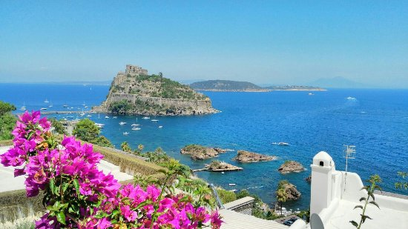

DAL 6 AL 20 APRILE 2019
(15 g i o r n i)
QUOTA INDIVIDUALE IN BUS € 490

SUPPLEMENTO SINGOLA: 230 €

VERSAMENTO ACCONTO DI EURO 180,00

SALDO ENTRO IL 06/03/2019
Etsi sede di Novara Via dei Caccia 7 B
Tel. 0321-6751054 - fax 0321/6751041 etsi@cislnovara.it
Organizzazione Tecnica: Ischia Broker Srl – Lacco Ameno

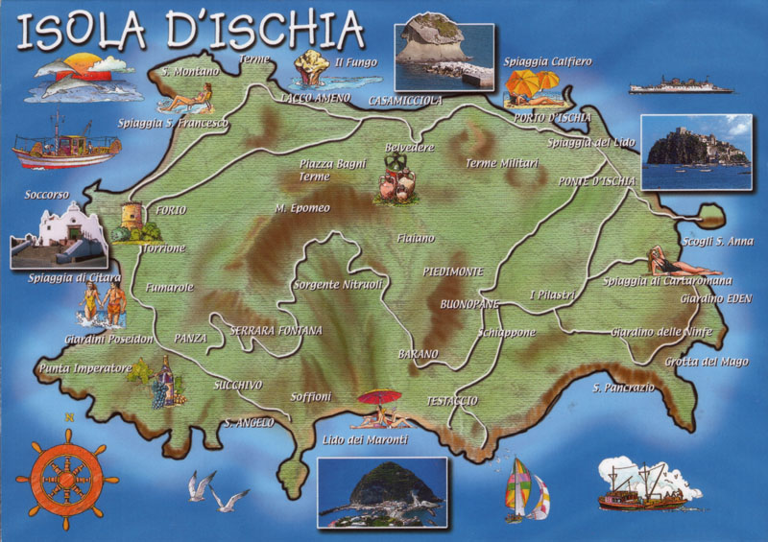

Formula “LOW COST” SU ISCHIA!
Prenota prima e risparmia !!! - Hotel 4 stelle sull’ Isola d’Ischia
dotato di centro termale interno o esterno convenzionato asl,
IL NOME DELL’ HOTEL VERRA’ COMUNICATO
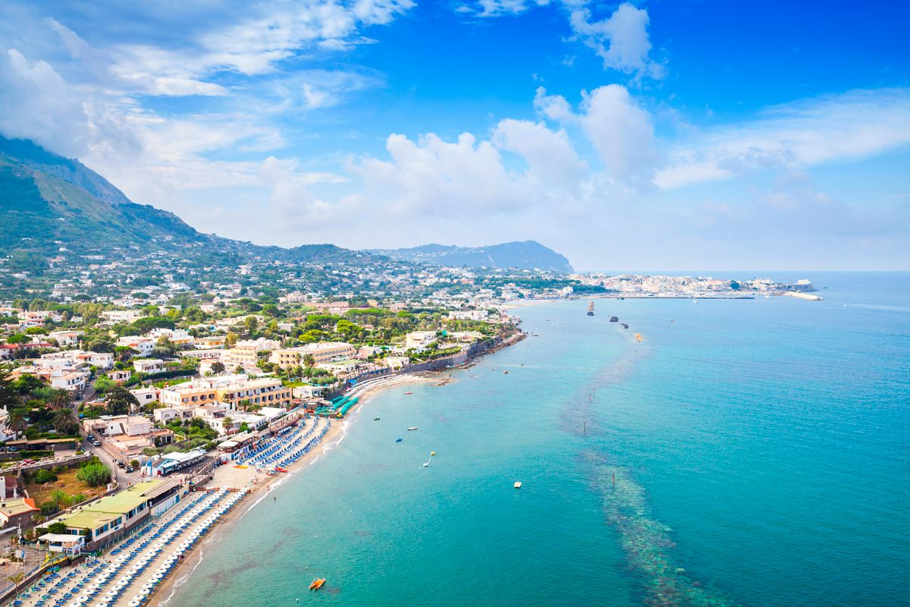
CIRCA 7 GIORNI PRIMA DELL’ARRIVO
PRENOTANDO QUESTA OFFERTA
SE COMPRI IL BIGLIETTO IN AEREO O TRENO
TI REGALIAMO IL TRANSFER
DAL PORTO / AEROPORTO SULL’ISOLA

La quota comprende:
- Viaggio in Bus
- Accompagnatore (minimo 40 partecipanti)
- • Sistemazione in camera doppia
- :Assistente locale per prenotazione escursioni
- •Trattamento di pensione completa incluso bevande
- • terapie termali interne all’ hotel o con centro termale esterno convenzionato su presentazione dell'impegnativa del medico di base
- •Assicurazione Medico Bagaglio
- • Transfer in Bus Gt a/r
- ° 1 valigia max 20 Kg + 1 Bagaglio a mano 40 x 40 x 20
- (eventuali bagagli supplementari costano Euro 30.00)
- • Passaggio marittimo a/r
- • Pranzi durante il tragitto a/r
- •Assistenza

La quota non comprende:
- tassa di soggiorno esclusa – mance extra personali

